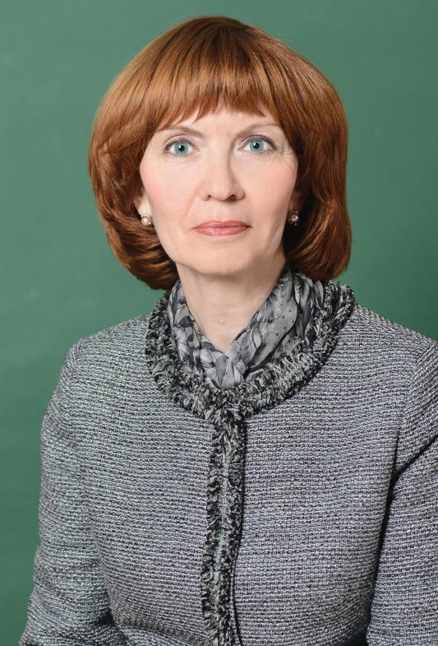
Ерофеева Марина Александровна
Руководитель мастерской «Медицинский и социальный уход;
Сертифицированный эксперт Worldskills Russia по компетенции Медицинский и социальный уход с 2017г.;
Принимала участие в качестве независимого эксперта Финала VI Национального чемпионата «Молодые профессионалы (Worldskills Russia)» 2018г. Южно-Сахалинск, эксперта Финала II Национального чемпионата «Навыки мудрых» 2019г Казань.
Преподаватель, высшая квалификационная категория, повышение квалификации – стажировка на рабочем месте в ГБУЗ НСО «Городская клиническая больница №1» 2019г., цикл повышения квалификации «Практика и методика подготовки кадров по профессии «Медицинская сестра» с учетом стандарта Ворлдскиллс Россия по компетенции 41 «Медицинский и социальный уход» 2018г;
Главный эксперт Регионального чемпионата по компетенции Медицинский и социальный уход 2017, 2018, 2019, 2020 г.;
Главный эксперт демонстрационного экзамена по компетенции Медицинский и социальный уход, на базе ЦПДЭ ГАПОУ НСО «Новосибирский медицинский колледж» 2018, 2019 гг.
Наставник участницы, завоевавшей Медальон за профессионализм ("Medallion of exellence")"по компетенции «Медицинский и социальный уход» на II Национальном чемпионате «Навыки мудрых» 2019г Казань;
В деятельности мастерской «Медицинский и социальный уход» принимают участие преподаватели кафедры «Современные сестринские технологии», «Базовые сестринские технологии», являющиеся экспертами региональных чемпионатов в Новосибирской области по компетенции «Медицинский и социальный уход» WorldSkills Russia основная группа, Навыки мудрых:
Егорова Лариса Петровна, преподаватель, высшая квалификационная категория
Китова Елена Георгиевна, преподаватель, высшая квалификационная категория
Смирнова Оксана Васильевна, преподаватель, высшая квалификационная категория
Мозговая Елена Витальевна, преподаватель, высшая квалификационная категория
За период март – апрель прошли онлайн – обучение, пролонгировали имеющиеся свидетельства эксперта демонстрационного экзамена, всего – 7 преподавателей:
Корнева Ирина Михайловна методист специальности «Сестринское дело»
Мазина Людмила Ивановна, преподаватель, высшая квалификационная категория
Егорова Лариса Петровна, преподаватель, высшая квалификационная категория
Тимохина Татьяна Сергеевна, преподаватель
Китова Елена Георгиевна, преподаватель, высшая квалификационная категория
Смирнова Оксана Васильевна, преподаватель, высшая квалификационная категория
Мозговая Елена Витальевна, преподаватель, высшая квалификационная категория

